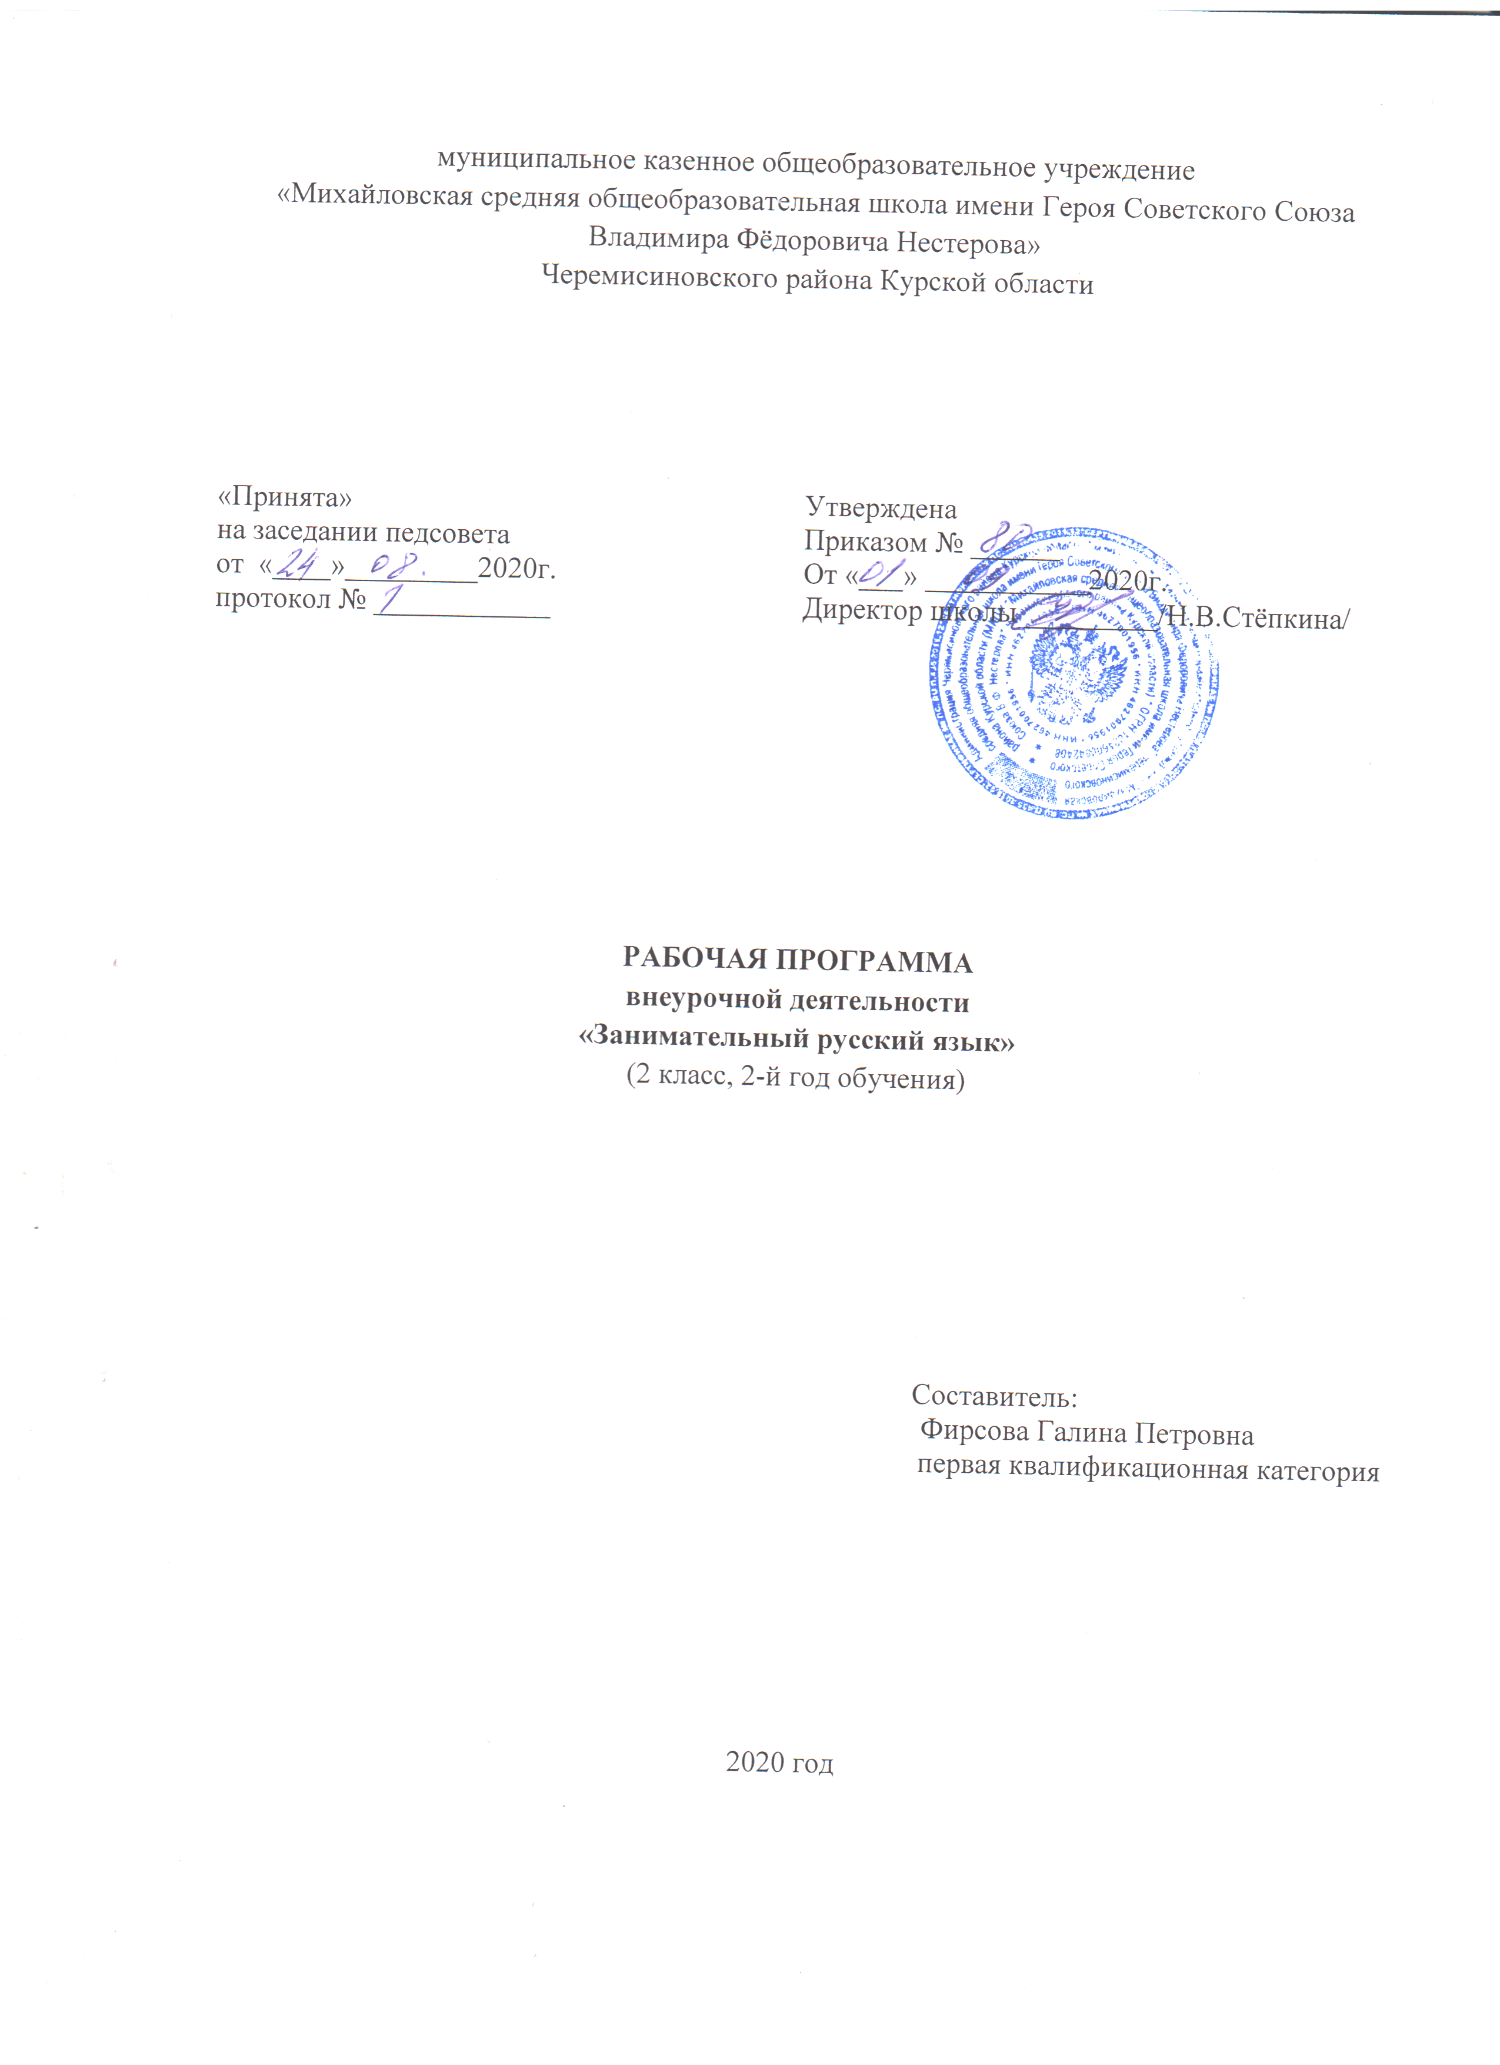

Пояснительная записка
Рабочая программа внеурочной деятельности «Занимательный русский язык» общеинтеллектуального направления для 2 общеобразовательного класса разработана на основе федерального закона Российской Федерации от 29.12.2012 года №273 – ФЗ «Об образовании в Российской Федерации», Федерального государственного образовательного стандарта начального общего образования, Концепции духовно-нравственного развития и воспитания личности гражданина России, основной образовательной программы начального общего образования, учебного плана на 2020-2021 учебный год, положения об организации курса внеурочной деятельности в условиях реализации федерального государственного образовательного стандарта, утверждённого приказом по школе от 30 мая 2017 года № 30/1, на основе авторской программы Л.В.Мищенковой с использованием методического пособия «Занимательный русский язык». – Москва: РОСТ книга, 2017 г. Программа вторго класса реализована в рамках «Внеучебной деятельности» в соответствии с образовательным планом. Данная программа составлена в соответствии с возрастными особенностями обучающихся 2 класса 8–9 лет и рассчитана на один учебный год, по одному занятию в неделю: во 2 классе – 34часа
Цели курса внеурочной деятельности :
- расширение лингвистического кругозора учащихся через систему развивающих занятий.
Деятельностный подход к разработке содержания курса позволит решать в ходе его изучения ряд взаимосвязанных задач:
- Развитие лингвистических компетенций учащихся.
- Формирование любви и уважения к русскому языку.
- Развитие познавательных способностей младших школьников
- Развитие творческих способностей младших школьников.
- Формирование и развитие коммуникативных умений: умение общаться и взаимодействовать в коллективе, работать в парах, группах, уважать мнение других, объективно оценивать свою работу и деятельность одноклассников;
- Формирование навыков применения полученных знаний и умений в процессе изучения школьных дисциплин и в практической деятельности.
Результаты освоения курса внеурочной деятельности
Личностные метапредметные (компетентностные), предметные результаты внеурочной деятельности.

Личностные результаты
У учащегося будут сформированы:
Формирование ценностных ориентиров и смыслов учебной деятельности:
- развития познавательных интересов, учебных мотивов;
- формирования мотивов достижения и социального признания;
- умение определять и высказывать под руководством педагога самые простые общие для всех людей правила поведения при сотрудничестве (этические нормы);
Учащийся получит возможность для формирования:
- в предложенных педагогом ситуациях общения и сотрудничества, при поддержке других участников группы и педагога, делать выбор, как поступить, опираясь на этические нормы.

Метапредметные результаты
Регулятивные универсальные учебные действия:
Учащийся научится:
- определять и формулировать цель деятельности с помощью учителя;
- проговаривать последовательность действий;
- учиться высказывать своё предположение (версию) на основе работы с иллюстрацией рабочей тетради;
- учиться работать по предложенному учителем плану;
Учащийся получит возможность научиться:
- учиться отличать верно выполненное задание от неверного;
- учиться совместно с учителем и другими учениками давать эмоциональную оценку деятельности товарищей.
Познавательные универсальные учебные действия:
Учащийся научится:
- ориентироваться в своей системе знаний: отличать новое от уже известного с помощью учителя.
- делать предварительный отбор источников информации: ориентироваться в учебнике (на развороте, в оглавлении, в словаре).
- добывать новые знания: находить ответы на вопросы, используя учебник, свой жизненный опыт и информацию, полученную от учителя.
Учащийся получит возможность научиться:
- перерабатывать полученную информацию: делать выводы в результате совместной работы всего класса. Перерабатывать полученную информацию: сравнивать и группировать такие математические объекты, как числа, числовые выражения, равенства, неравенства, плоские геометрические фигуры.
- преобразовывать информацию из одной формы в другую: составлять математические рассказы и задачи на основе простейших математических моделей (предметных, рисунков, схематических рисунков, схем);
- находить и формулировать решение задачи с помощью простейших моделей (предметных рисунков, схематических рисунков, схем).
Коммуникативные универсальные учебные действия:
Учащийся научится:
- донести свою позицию до других: оформлять свою мысль в устной и письменной речи (на уровне одного предложения или небольшого текста);
- слушать и понимать речь других;
- читать и пересказывать текст;
Учащийся получит возможность научиться:
- совместно договариваться о правилах общения и поведения в школе и следовать им;
- учиться выполнять различные роли в группе (лидера, исполнителя, критика);

Предметные результаты
- описывать признаки предметов и узнавать предметы по их признакам;
- сравнивать между собой предметы, явления;
- обобщать, делать несложные выводы;
- классифицировать явления, предметы;
- определять последовательность событий;
- судить о противоположных явлениях;
- давать определения тем или иным понятиям;
- определять отношения между предметами типа «род» - «вид»;
- выявлять функциональные отношения между понятиями;
выявлять закономерности и проводить аналогии.
умение делать умозаключение, сравнивать, устанавливать закономерности,
умение делить слова на слоги, правильно ставить ударение в словах, находить однокоренные слова, отгадывать и составлять ребусы;
умение называть противоположные по смыслу слова, работать со словарем;
умение подбирать фразеологизмы, использовать в речи знакомые пословицы.

Содержание курса внеурочной деятельности с указанием форм организации и видов деятельности
Фонетика. (5 ч)
Фонетическая система русского языка. Звуки речи.
Звуковое строение слов. Слоги. Позиционное чередование гласных и согласных в слове. Оглушение, озвончение парных звонких и глухих согласных.
Порядок букв в алфавите. Из истории создания алфавита. Практическое использование знания алфавита. Работа со словарями разных типов.
Смыслоразличительная роль звуков и букв. Обозначение йотированных звуков. Общее представление о фонеме. Сильные и слабые позиции фонем. Особенности обозначения гласных и согласных на письме.
Практические упражнения.
Упражнения в отчётливом произнесении звуков в словах (скороговорки, шуточные стихи типа «невпопад», игры в «испорченный телефон», узнай, чей голосок и др.).
Упражнения на сопоставление и подбор слов, отличающихся одним звуком (буквой). Игры со словами. Наблюдение над игрой слов в поэтических произведениях. Рифмовка слов (строк).
Упражнения на развитие фонематического слуха. Звуковая запись слов с использованием транскрипции. Звукобуквенные анализы слов. Письмо под диктовку текстов, более сложных в лексическом и орфографическом отношении.
Упражнения на запоминание алфавита (сочинение запоминалок, проверим друг друга) и правильное использование этого знания в практических ситуациях (работа со словарём, классным журналом, расписанием транспорта, каталогом книг в библиотеках и пр.)
Формы работы:
лекции;
практические занятия с элементами игр и игровых элементов, дидактических материалов, пословиц и поговорок, ребусов, кроссвордов, сказок;
анализ и просмотр текстов;
самостоятельная работа по работе с разнообразными словарями;
Виды деятельности:
игровая, познавательная, проблемно – ценностное общение
Морфемика (7 ч)
Роль морфем в образовании однокоренных слов. Однокоренные слова и форма слова. Отличие однокоренных слов от слов с омонимичными корнями (водный, водитель), от слов синонимов.
Исторический корень слова. Этимологические экскурсы слов (по выбору учащихся).
Способы проверки орфограмм в корнях однокоренных слов.
Наблюдение над оттенками значений, вносимыми в слово приставками или суффиксами.
Практические упражнения.
Упражнения на морфемный состав слов (слова с неявными морфемами).
Упражнения на выбор рациональных способов, приёмов проверки орфограмм, запоминания
Морфология (6 ч)
Наличие в языке частей речи (групп слов с общим значением) как отражение основных реалий окружающего мира: предметы — существительные, их признаки — прилагательные, их действия и состояния — глаголы, их количество — числительные и т.д. Роль и правописание местоимений. Общее представление о наличии в языке групп слов — помощников глаголов (наречие, деепричастие), помощников существительного (причастий — признак по действию).
Систематизация сведений о постоянных и изменяемых признаках частей речи. Полная и краткая форма имен прилагательных.
Практические упражнения.
Упражнения на нахождение и определение функций каждой части речи в составе предложений.
Упражнения на морфологический анализ слов (признаки слова как части речи).
Наполнение схем предложений, состоящих из частей речи, содержанием (составление предложений по схемам).
Составление предложений, текстов с использованием тех частей речи, которые необходимы для выражения определённой мысли, чувства.
Упражнения на подбор эмоционально-оценочной лексики (прилагательных, наречий и других частей речи) в разных речевых ситуация Формы работы:
лекции;
практические занятия с элементами игр и игровых элементов, дидактических материалов, пословиц и поговорок, ребусов, кроссвордов, сказок;
анализ и просмотр текстов;
самостоятельная работа по работе с разнообразными словарями;
Формы работы:
лекции;
практические занятия с элементами игр и игровых элементов, дидактических материалов, пословиц и поговорок, ребусов, кроссвордов, сказок;
анализ и просмотр текстов;
самостоятельная работа по работе с разнообразными словарями;
Виды деятельности:
игровая, познавательная, проблемно – ценностное общение

Пунктуация (5 ч)
Словосочетание и предложение (общее, различие). Систематизация сведений о признаках предложения. Предложения с однородными членами. Интонационная окраска предложений. Знаки препинания, употребляемые в предложении.
Простые и сложные предложения. Предложения с вводными словами.
Стилевые и композиционные особенности разных типов текста: повествования, описания, рассуждения. Диалог.
Практические упражнения.
Упражнения на построение высказываний в объёме предложения, текста.
Упражнения на «чтение» знаков препинания, достижения нужной интонационной окраски.
Упражнения на расстановку знаков препинания в предложениях с однородными членами (варианты членов с зависимыми словами), составление схем как аргумента вы бора пунктуационного решения).
Чтение и пунктирование сплошных текстов. Выразительное чтение художественных текстов (ситуации чтецов на сцене, чтения маленьким детям и др.). Инсценирование, составление и разыгрывание диалогов (соблюдение интонационной окраски согласно речевой задаче).
Упражнения на запись текста (под диктовку, самостоятельное составление и запись соблюдением орфографических и пунктуационных норм)
Формы работы:
лекции;
практические занятия с элементами игр и игровых элементов, дидактических материалов, пословиц и поговорок, ребусов, кроссвордов, сказок;
анализ и просмотр текстов;
самостоятельная работа по работе с разнообразными словарями;
Виды деятельности:
игровая, познавательная, проблемно – ценностное общение
Лексика (11 ч)
Слово и разнообразие его лексических значений. Многозначность слова. Прямое и переносное значения слова. Синонимы. Антонимы. Омонимы..
Устойчивые выражения (словосочетания), их образность, точность.
Этимология. Почему мы так говорим? «Путешествия» слов во времени. Пути пополнения словарного запаса русского языка.
Эмоциональная окрашенность речи. Образные средства языка: эмоциональная, оценочная лексика, уменьшительно-ласкательные морфемы слов, голосовые средства (интонация).
Практические упражнения.
Лексические анализы учебных и художественных текстов.
Лингвистический эксперимент в точном выборе (угадывании) авторских слов синонимов в предложении, тексте. Упражнения в развитии языкового чутья, понимание кон текста.
Упражнения на выбор различных конструкций, лексики в соответствии с заданной речевой ситуацией.
Упражнения на редактирование, корректирование текстов.
Формы работы:
лекции;
практические занятия с элементами игр и игровых элементов, дидактических материалов, пословиц и поговорок, ребусов, кроссвордов, сказок;
анализ и просмотр текстов;
самостоятельная работа по работе с разнообразными словарями;
Виды деятельности:
игровая, познавательная, проблемно – ценностное общение.
Тематическое планирование
№ урока | Дата |  |  |  |  | Наименование раздела Темы уроков | Кол-во часов | Примечания
№ урока | план |  | факт |  |  | Наименование раздела Темы уроков | Кол-во часов | Примечания
 |  |  |  |  |  | 1.Фонетика (5ч)
1 |  |  |  |  |  | Вводное занятие. «В гости к Алфавиту» | 1
2 |  |  |  |  |  | Наши помощники звуки, буквы и слова | 1
3 |  |  |  |  |  | К тайнам звуков и букв | 1
4 |  |  |  |  |  | Пословица недаром молвится | 1
5 |  |  |  |  |  | Конкурс знатоков. | 1
 |  |  |  |  |  | 2.Морфемика(7 ч)
6 |  |  |  |  | В глубь веков на Машине времени |  | 1
7 |  |  |  |  | Однокоренные слова |  | 1
8 |  |  |  |  | Однокоренные слова |  | 1
9 |  |  |  |  | К словам родственникам. |  | 1
10 |  |  |  |  | Умники и умницы |  | 1
11 |  |  |  |  | Текст. Тема. Главная мысль |  | 1
12 |  |  |  |  | Игротека. И вновь словарные слова |  | 1
3.Морфология(6ч)
13 |  |  |  |  | Русские народные загадки |  | 1
14 |  |  |  |  | В городе Имён Существительных |  | 1
15 |  |  |  |  | В городе Имен Существительных |  | 1
16 |  |  |  |  | В гостях у дядюшки Глагола |  | 1
17 |  |  |  |  | Здравствуй, имя прилагательное. |  | 1
18 |  |  |  |  | Знаешь ли ты части речи? |  | 1
4. Пунктуация(5ч)
19 | . |  |  |  | Эмоциональная и интонационная выразительность |  | 1
20 |  |  |  |  | Обращение |  | 1
21 |  |  |  |  | Заголовок - всему голова. |  | 1
22 |  |  |  |  | Распространенные и нераспространенные предложения.
23 |  |  |  | Турнир любителей русского языка |  |  | 1
 |  |  |  | 5.Лексика(11 ч)
24 |  |  |  |  | К словам разнообразным, одинаковым и разным |  | 1
25 |  |  |  |  | В театре близнецов |  | 1
26 |  |  |  |  | Литературная гостиная |  | 1
27 |  |  |  |  | Игротека. Секреты некоторых букв |  | 1
28 |  |  |  |  | Что? Где? Когда? |  | 1
29 |  |  |  |  | Крылатые слова. |  | 1
30 |  |  |  |  | Почему мы так говорим? |  | 1
31 |  |  |  |  | Ударение-молоток. Нормы произношения |  | 1
32 |  |  |  |  | Нормы произношения. |  | 1
33 |  |  |  |  | Знаки препинания в конце предложения. |  | 1
34 |  |  |  |  |  | Праздник «Знатоки русского языка» | 1

Тематическое планирование

№ п/п | Дата |  | Наименование раздела  Темы занятий | Количество часов | Примечания
 | план | факт | Наименование раздела  Темы занятий | Количество часов | Примечания
 |  |  | Наш помощник – язык (4ч.)
1 |  |  | Речь устная и письменная | 1
2 |  |  | Что такое слово? | 1
3 |  |  | В мире звуков | 1
4 |  |  | Игротека | 1
 |  |  | В мире слов и звуков – 10 часов
5 |  |  | Звуки и буквы – не одно и то же | 1
6 |  |  | Что такое метограммы? | 1
7 |  |  | Жили были гласные и согласные | 1
8 |  |  | Игротека | 1
9 |  |  | Волшебник Ударение | 1
10 |  |  | Такие разные согласные | 1
11 |  |  | Такие разные, разные согласные | 1
12 |  |  | Игротека | 1
13 |  |  | Русские народные пословицы | 1
14 |  |  | За чем шипящие шипят? | 1
 |  |  | Живые буквы - 19 часов
15 |  |  | Познакомьтесь: алфавит! | 1
16 |  |  | Игротека | 1
17 |  |  | Здравствуй, пословица! | 1
18 |  |  | Поговорим о предложении | 1
19 |  |  | Еще немного о предложении | 1
20 |  |  | Игротека | 1
21 |  |  | Знакомство с анаграммами | 1
22 |  |  | Что такое текст? | 1
23 |  |  | Что мы пишем с большой буквы? | 1
24 |  |  | Игротека | 1
25 |  |  | О безударных гласных | 1
26 |  |  | О парных звонких и глухих согласных | 1
27 |  |  | Слова - приятели | 1
28 |  |  | Игротека | 1
29 |  |  | Слова – неприятели | 1
30 |  |  | Волшебное слово «предлог» | 1
31 |  |  | Что за зверь такой - фразеологизм? | 1
32 |  |  | Игротека. | 1
33 |  |  | Учимся различать слова разных частей речи | 1

